Федеральное государственное автономное образовательное учреждение

высшего образования «Национальный исследовательский университет ИТМО»

Факультет программной инженерии и компьютерной техники

Направление подготовки: 09.03.04 Программная инженерия

**Отчет**

**по лабораторной работе №1**

**по дисциплине «Базы данных»**

Вариант: 489568

Выполнила

Махнева Ирина Александровна,

Группа Р3117

Преподаватель

Чупанов Аликылыч Алибекович

г. Санкт-Петербург, 2025г

Оглавление

Задание 3

Текст задания 3

Описание предметной области 3

Ход работы 4

Сущности 4

Инфологическая модель 5

Даталогическая модель 6

Реализация даталогической модели на SQL 7

Вывод 9

# Задание

## Текст задания

Для выполнения лабораторной работы №1 необходимо:

1. На основе предложенной предметной области (текста) составить ее описание. Из полученного описания выделить сущности, их атрибуты и связи.
2. Составить инфологическую модель.
3. Составить даталогическую модель. При описании типов данных для атрибутов должны использоваться типы из СУБД PostgreSQL.
4. Реализовать даталогическую модель в PostgreSQL. При описании и реализации даталогической модели должны учитываться ограничения целостности, которые характерны для полученной предметной области.
5. Заполнить созданные таблицы тестовыми данными.

## Описание предметной области

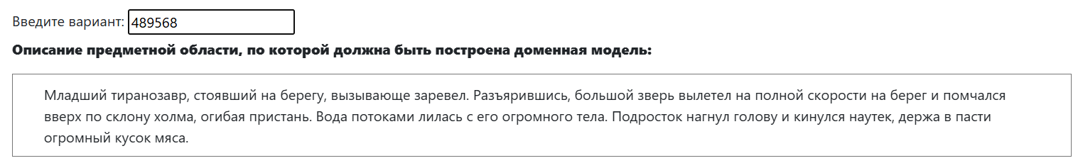

# Ход работы

Есть персонажи (действующие лица): тираннозавр, зверь, подросток – поэтому можем выделить сущность Персонаж. У нее есть объект (тираннозавр, подросток), категория (рептилии, человек), возраст, характеристика и текущая локация.

У персонажа есть категория (например, подросток - человек), а у категории есть биологический класс, место обитания, продолжительность жизни – можем выделить сущность Вид Жизнедеятельности.

Есть локации: берег, склон холма, пристань – можем выделить сущность Локация. У нее есть название, описание и координаты.

Присутствуют взаимодействия между персонажем и физическими предметами: подросток нагнул голову, подросток держит кусок мяса – выделим сущность Взаимодействие. У нее есть название, физический предмет, описание, длительность.

Также есть перемещения в пространстве: вылетел на полной скорости на берег; помчался вверх по склону холма, огибая пристань; кинулся наутек – можем выделить сущность Перемещение. У нее есть название, описание, скорость, направление, стартовая локация, локация пункта назначения, манера/характеристика действия (огибая пристань; наутек).

Есть звуки: заревел – можем выделить сущность Звуки. У нее есть тип (рев, гул и т.д.), громкость, длительность, характеристика, локация.

## Сущности

1. Стержневые
   1. Character – персонаж (объект, категория, возраст, характеристика, текущая локация)
   2. Interaction – взаимодействие (имя, описание, предмет, длительность)
   3. Relocation – перемещение (название, описание, скорость, направление, стартовая локация, локация пункта назначения, манера действия)
   4. Location – локация (название, описание, координаты)
   5. Звук (тип, громкость, длительность, характеристика, локация)
2. Характеристики
   1. Species – вид жизнедеятельности (класс, место обитания, продолжительность жизни), характеризует Character
3. Ассоциативные
   1. Character_interaction (связывает Character и Interaction)
   2. Character_relocation (связывает Character и Relocation)
   3. Location_sount (связывает Location и Sound)
   4. Character_sound (связывает Character и Sound)

## Инфологическая модель

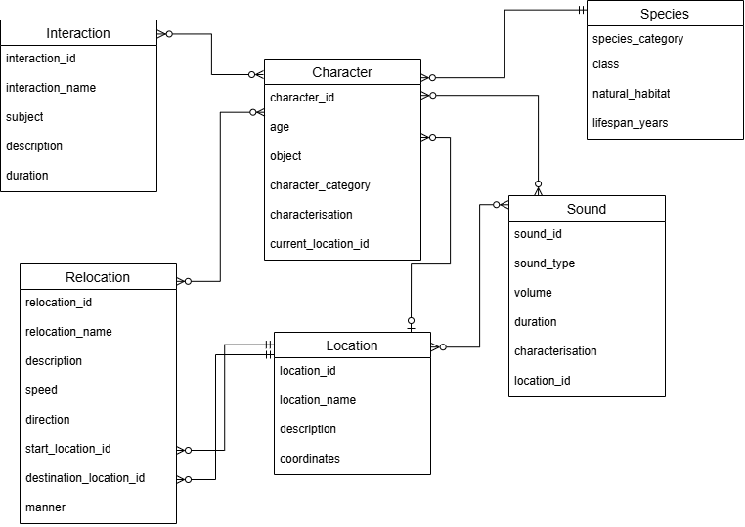

## Даталогическая модель

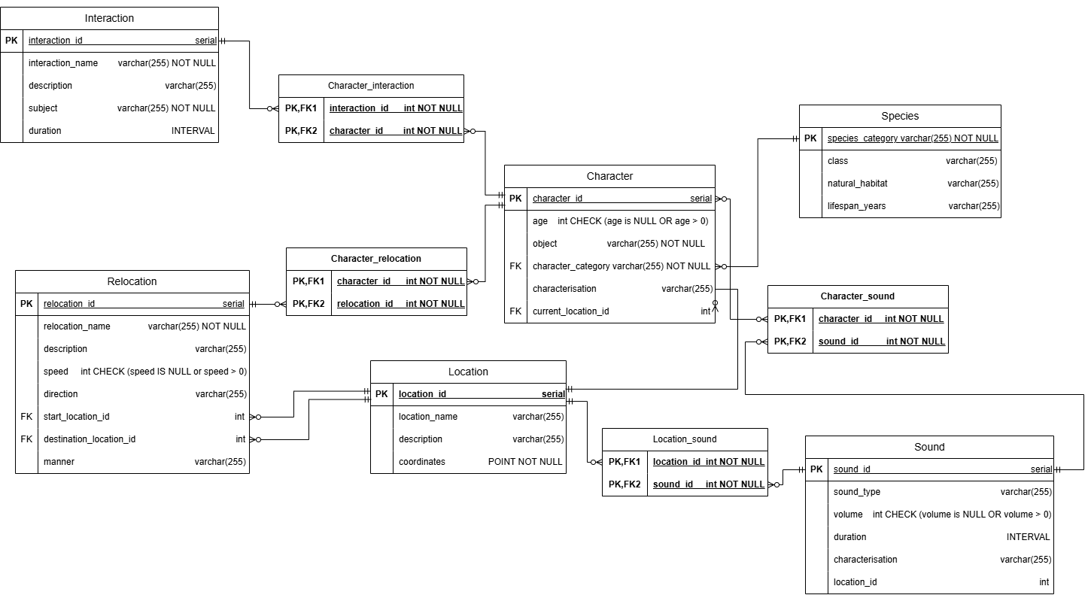

## Реализация даталогической модели на SQL

CREATE TABLE IF NOT EXISTS Interaction(  
 interaction_id SERIAL PRIMARY KEY,  
 interaction_name VARCHAR(255) NOT NULL,  
 description VARCHAR(255),  
 subject VARCHAR(255) NOT NULL,  
 duration INTERVAL  
);  
  
CREATE TABLE IF NOT EXISTS Species(  
 species_category VARCHAR(255) NOT NULL PRIMARY KEY,  
 class VARCHAR(255),  
 natural_habitat VARCHAR(255),  
 lifespan_years INT CHECK (lifespan_years IS NULL OR lifespan_years > 0)  
);  
  
CREATE TABLE IF NOT EXISTS Location(  
 location_id SERIAL PRIMARY KEY,  
 location_name VARCHAR(255),  
 description VARCHAR(255),  
 coordinates POINT NOT NULL  
);  
  
CREATE TABLE IF NOT EXISTS Character(  
 character_id SERIAL PRIMARY KEY,  
 age INT CHECK (age IS NULL OR age > 0),  
 object VARCHAR(255) NOT NULL,  
 character_category VARCHAR(255) NOT NULL,  
 characterisation VARCHAR(255),  
 current_location_id INT,  
 FOREIGN KEY(current_location_id) REFERENCES Location(location_id) ON DELETE CASCADE,  
 FOREIGN KEY(character_category) REFERENCES Species(species_category) ON DELETE CASCADE  
);  
  
  
CREATE TABLE IF NOT EXISTS Relocation(  
 relocation_id SERIAL PRIMARY KEY,  
 relocation_name VARCHAR(255) NOT NULL,  
 description VARCHAR(255),  
 speed INT CHECK (speed IS NULL OR speed > 0),  
 direction VARCHAR(255),  
 start_location_id INT,  
 destination_location_id INT,  
 manner VARCHAR(255),  
 FOREIGN KEY(start_location_id) REFERENCES Location(location_id) ON DELETE CASCADE,  
 FOREIGN KEY(destination_location_id) REFERENCES Location(location_id)ON DELETE CASCADE  
);  
  
CREATE TABLE IF NOT EXISTS Sound(  
 sound_id SERIAL PRIMARY KEY,  
 sound_type VARCHAR(255),  
 volume INT CHECK (volume IS NULL OR volume > 0),  
 duration INTERVAL,  
 characterisation VARCHAR(255),  
 location_id INT  
);

CREATE TABLE IF NOT EXISTS Character_interaction(  
 interaction_id INT NOT NULL,  
 character_id INT NOT NULL,  
 PRIMARY KEY(interaction_id, character_id),  
 FOREIGN KEY(interaction_id) REFERENCES Interaction(interaction_id) ON DELETE CASCADE,  
 FOREIGN KEY(character_id) REFERENCES Character(character_id) ON DELETE CASCADE  
);  
  
CREATE TABLE IF NOT EXISTS Location_sound(  
 location_id INT NOT NULL,  
 sound_id INT NOT NULL,  
 PRIMARY KEY(location_id, sound_id),  
 FOREIGN KEY(location_id) REFERENCES Location(location_id) ON DELETE CASCADE,  
 FOREIGN KEY(sound_id) REFERENCES Sound(sound_id) ON DELETE CASCADE  
);  
  
CREATE TABLE IF NOT EXISTS Character_relocation(  
 character_id INT NOT NULL,  
 relocation_id INT NOT NULL,  
 PRIMARY KEY(character_id, relocation_id),  
 FOREIGN KEY(character_id) REFERENCES Character(character_id) ON DELETE CASCADE,  
 FOREIGN KEY(relocation_id) REFERENCES Relocation(relocation_id) ON DELETE CASCADE  
);  
  
CREATE TABLE IF NOT EXISTS Character_sound(  
 character_id INT NOT NULL,  
 sound_id INT NOT NULL,  
 PRIMARY KEY(character_id, sound_id),  
 FOREIGN KEY(character_id) REFERENCES Character(character_id) ON DELETE CASCADE,  
 FOREIGN KEY(sound_id) REFERENCES Sound(sound_id) ON DELETE CASCADE  
);

INSERT INTO Interaction (interaction_name, subject, description, duration) VALUES  
 ('Throw', 'Ball' , 'Throwing the ball to another character', '00:00:05'),  
 ('Kick', 'Ball', 'Kicking the ball ', '00:00:05'),  
 ('Read', 'Book', 'Reading the book for half an hour', '00:30:00'),  
 ('Read', 'Magazine', 'Reading the magazine for an hour', '01:00:00'),  
 ('Play', 'Guitar','Playing the guitar', '00:15:30'),  
 ('Eat', 'Food', 'Eating the food', '00:20:00');  
  
  
INSERT INTO Species (species_category, class, natural_habitat, lifespan_years) VALUES  
 ('Human', 'Mammal', 'Various', 80),  
 ('Dog', 'Mammal', 'Domestic', 15);  
INSERT INTO species(species_category, class, natural_habitat) VALUES  
 ('Bird', 'Aves', 'Mountains');  
INSERT INTO species(species_category, class) VALUES  
 ('Сactus', 'Bicotyledons'),  
 ('Turtle', 'Reptiles');  
  
INSERT INTO Location (location_name,coordinates, description) VALUES  
 ('Park', *POINT*(40.7128, -74.0060), 'A green area with trees'),  
 ('City Center', *POINT*(34.0522, -118.2437), 'Downtown area'),  
 ('Forest', *POINT*(51.5074, -0.1278), 'A large area covered with trees, plants, and wildlife');  
  
INSERT into Location(location_name, coordinates) VALUES  
 ('Beach', *POINT*(25.7907, 80.1300));  
  
INSERT INTO Character (object, age, character_category, characterisation, current_location_id) VALUES  
 ('Teenager', 30, 'Human', 'Friendly', 2),  
 ('Spitz', 5, 'Dog', 'Big', 1),  
 ('Eagle',12, 'Bird', 'Dangerous', 3);  
  
INSERT INTO Character(object, character_category, current_location_id) VALUES  
 ('Chihuahua','Dog', 4);

# Вывод

INSERT INTO Relocation (relocation_name, description, speed, direction, start_location_id, destination_location_id) VALUES  
 ('Walk', 'A slow walk', 5, 'North', 1, 2),  
 ('Flight', 'Fast air travel', 80, 'South', 3, 1);  
INSERT INTO Relocation(relocation_name, description, speed, start_location_id, destination_location_id, manner) VALUES  
 ('Car drive', 'Driving through the city by car', 60, 2, 3, 'carefully');  
  
INSERT INTO Sound (sound_type, volume, duration, location_id, characterisation) VALUES  
 ('Bark', 70, '00:00:05', 2, 'Annoying'),  
 ('Laughter', 60, '00:00:07', 1, 'Joyful');  
INSERT INTO Sound(sound_type, duration) VALUES  
 ('Chirp', '00:00:03');  
  
  
INSERT INTO Character_interaction (character_id, interaction_id) VALUES  
 (2, 2),  
 (1, 3),  
 (3, 6);  
  
INSERT INTO Character_relocation (character_id, relocation_id) VALUES  
 (2, 1),  
 (1, 3),  
 (3, 2);  
  
INSERT INTO Character_sound (character_id, sound_id) VALUES  
 (2, 1),  
 (1, 2),  
 (3, 3);  
  
INSERT INTO Location_sound(location_id, sound_id) VALUES  
 (1, 1),  
 (2, 2),  
 (1, 2);

В ходе выполнения лабораторной работы я проанализировала предметную область, выделила её ключевые сущности, построила инфологическую и даталогическую модели, которые отразили структуру данных и их связи. Затем я реализовала даталогическую модель на SQL. Данная работа развила во мне навык проектирования баз данных с помощью анализа предметной области.